Tady je pár nápadů:
- Čarodějnice z papírového ubrousku – dejte dvě kuchyňské utěrky na sebe, pomalujte fixami a štětcem rozpijte vodou. Nechte uschnout. Mezitím si vyrobte hlavu z tvrdšího papíru. Nahoře ubrousek svažte provázkem a nalepte hlavu, provázek nechte delší, abyste mohli čarodějnici pověsit. Nakonec z klacíků a provázku vyrobte mini košťátka a ty tavnou pistolí vlepte mezi dvě vrstvy ubrousků. No a 30.dubna je můžete symbolicky spálit a těšit se na něco nového, hezkého.
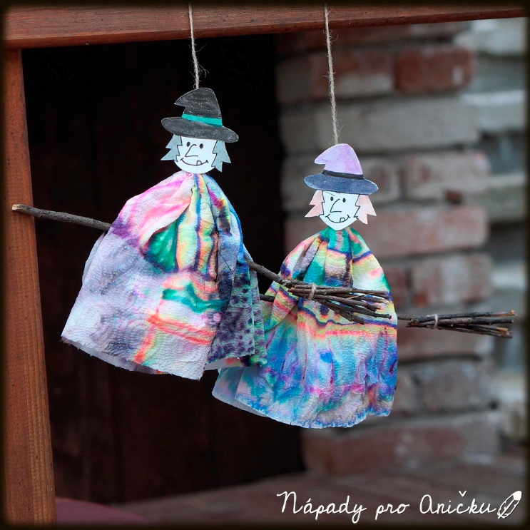
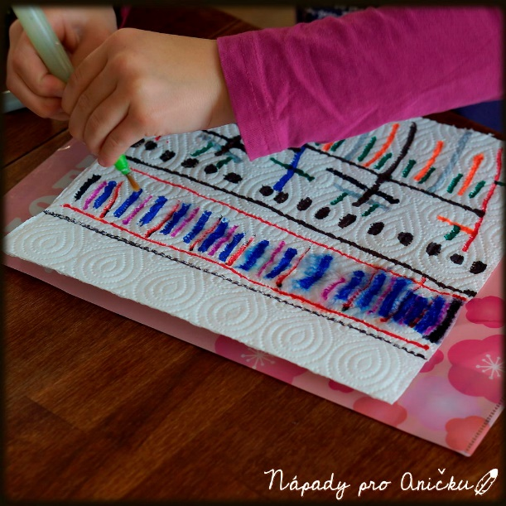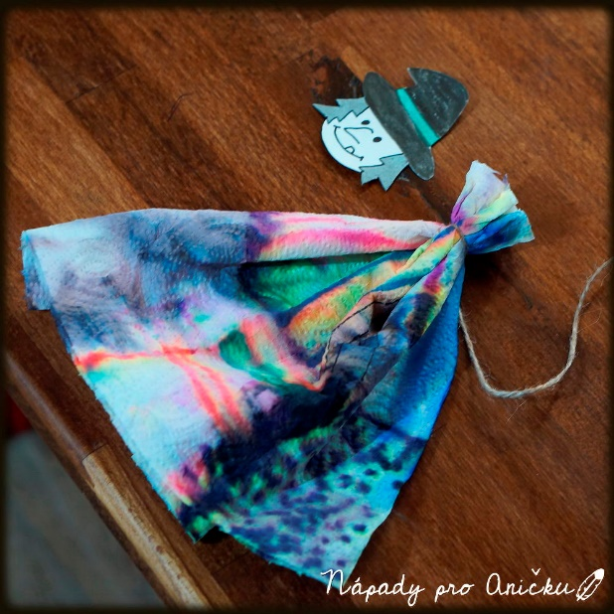

- Domaluj si svou čarodějnici:
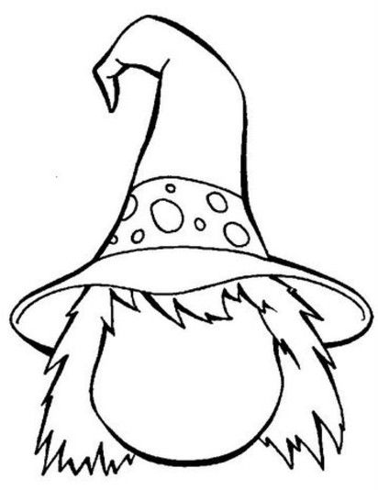

- Čarodějnická skládanka:
